1. OBJETO
Evaluar por parte de la Alta Dirección el estado de los Sistemas de Gestión Ambiental y Seguridad y Salud en el Trabajo del Ministerio de Comercio, Industria y Turismo (MinCIT), y generar acciones que aseguren su conveniencia, adecuación, eficiencia y mejora continua.

2. ALCANCE
Inicia con la solicitud de la información a los líderes de los sistemas de gestión, pasa por el análisis y registro y va hasta la elaboración y divulgación del acta de revisión, incluidas las acciones de mejora. Ministerio.

3. DEFINICIONES
3.1 ACCIÓN CORRECTIVA
3.2 ACCIÓN PREVENTIVA
3.3 ALTA DIRECCIÓN
3.4 ASPECTO AMBIENTAL
3.5 AUDITORÍA INTERNA
3.6 CONFORMIDAD
3.7 CORRECCIÓN
3.8 COPASST
3.9 EFICACIA
3.10 EFICIENCIA
3.11 EFECTIVIDAD
3.12 MEJORA CONTINUA
3.13 OPORTUNIDADES DE MEJORA

4. CONDICIONES GENERALES
4.1 La revisión por la dirección se realiza mínimo una vez al año (vigencia vencida).
4.2 La revisión por la dirección la realiza la Alta Dirección en el Comité Institucional de Gestión y Desempeño y como resultado debe generarse decisiones y acciones relacionadas con:
. Las oportunidades de mejora
. Cualquier necesidad de cambio en el sistema integrado de gestión.
. Las necesidades de recursos
4.3. El análisis y resultado de la revisión se diligencian en el Acta del Comité Institucional de Gestión y Desempeño.
4.4. Los elementos de entrada para el Sistema de Gestión de Seguridad y salud en el trabajo, se pueden validar el Decreto 1072 de 2015, Artículo 2.2.4.6.31. "Revisión por la alta dirección".
4.5 Información de Entrada
La información mínima que se presenta para la revisión por la dirección es suministrada y presentada por cada líder del sistema de gestión y responsable del tema, así:
Sistema de gestión | Responsable
Ambiental- A | Coordinador Grupo Administrativa
Seguridad y Salud en el Trabajo- SST | Coordinador Grupo Talento Humano
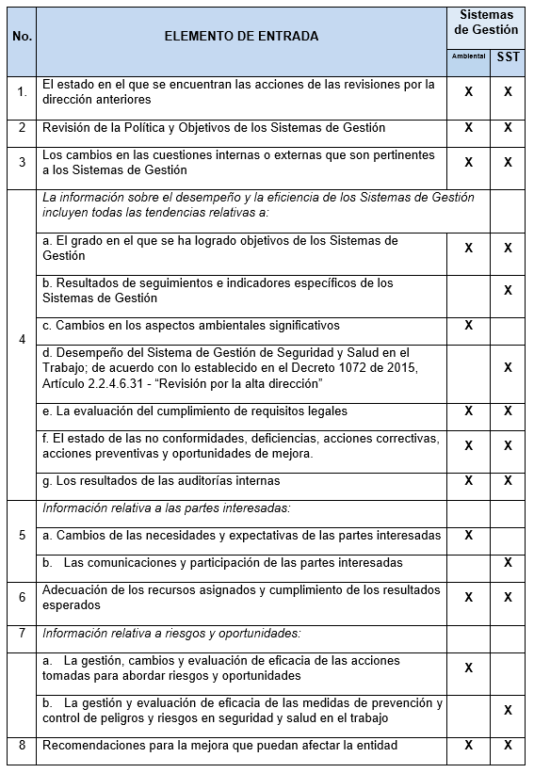

4.6. Diagrama de flujo

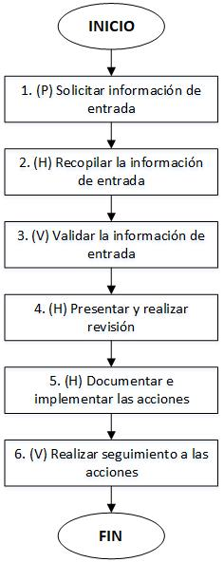

5. DESARROLLO
ACTIVIDAD |  | RESPONSABLE | PUNTOS DE CONTROL | OBSERVACIONES | REGISTROS
1. | (P) Solicitar información de entrada | Profesional(es) | No aplica | El Profesional de la Oficina Asesora de Planeación mediante correo electrónico remite a los líderes de los Sistemas de Gestión informa que se va a realizar el Comité Institucional de Gestión y Desempeño, para que manifiesten si van a presentar información relacionada con los Sistemas de Gestión, quienes dentro del plazo establecido deben responder.  Nota: La información a presentar por cada sistema de gestión se relaciona en el numeral 4.1 del presente procedimiento.  Tiempo: 2 horas | Correo electrónico solicitud de información
2. | (H) Recopilar la información de entrada | Líder del Sistema de Gestión | No aplica | Cada Líder recopila la información de entrada (ver numeral 4.1), que va a presentar de su Sistema de Gestión. Analiza y consolida en una presentación y envía al Profesional de la OAPS, dentro del plazo establecido, antes de la ejecución del Comité.  Tiempo: Aproximadamente 5 días | Correo electrónico y presentación con la información para la revisión
3. | (V) Validar la información de entrada | Jefe Oficina Asesora de Planeación Sectorial, Profesional(es) | No aplica | Validar que la información recibida se encuentre completa. En caso de requerir información adicional, solicitar a los líderes del Sistema de Gestión o al responsable del tema. En caso de ser necesario ajustar las presentaciones enviadas.  Tiempo: 3 días | Presentación de la revisión por la dirección
4. | (H) Presentar y realizar revisión | Líder del Sistema de Gestión, responsable asignado., Comité Institucional de Gestión y Desempeño | No aplica | Presentar (el líder del sistema de gestión) ante el Comité Institucional de Gestión y Desempeño la información de entrada.  Los miembros del Comité revisan la información presentada. Como salida de la revisión deben generarse decisiones y acciones relacionadas con:  . Las oportunidades de mejora  . Cualquier necesidad de cambio en el sistema integrado de gestión.  . Las necesidades de recursos  . Emitir un concepto sobre la conformidad, eficacia, eficiencia y efectividad del sistema de gestión integrado de la entidad, de acuerdo a toda la información analizada.  Se deja evidencia de los temas tratados y las salidas en el Acta del Comité Institucional de Gestión de Desempeño.  Tiempo: El asignado en Comité | Acta del Comité Institucional de Gestión de Desempeño
5. | (H) Documentar e implementar las acciones | Líder del Sistema de Gestión, responsable asignado. | No aplica | Implementar las acciones definidas, de acuerdo con los resultados de la Revisión por la Alta Dirección a los Sistemas de Gestión. En los casos que aplique, documentar en ISOlución e implementar las acciones preventivas, acciones correctivas y oportunidades de mejora, según aplique, de acuerdo con lo establecido en la SG-DR-002 GUIA DE ACCIONES DE MEJORA.  Nota: Las actas y presentaciones del Comité Institucional de Gestión y Desempeño se encuentran publicadas en la página web del Ministerio.  Tiempo: Plazo definido en cada acción de mejora. | Correo electrónico de divulgación, Acta del Comité Institucional de Gestión de Desempeño
6. | (V) Realizar seguimiento a las acciones | Líder del Sistema de Gestión, responsable asignado., Profesional(es) | No aplica | El Profesional de la Oficina Asesora de Planeación Sectorial mediante correo electrónico a los Líderes de los Sistema de Gestión, consulta el avance de ejecución de las tareas o actividades que quedaron pendiente en las anteriores sesiones del Comité, con el fin de ser presentadas en la próxima sesión. Los Líderes de los Sistemas de Gestión, responden por el mismo medio, de acuerdo con el avance de la implementación y en caso de que se requiera adjuntan la evidencia respectiva.  Nota: Para el caso en que se documentaron las acciones de mejora en ISOlución, los responsables realizan el respectivo seguimiento en la plataforma.  Tiempo: 5 días | Correo electrónico

- HISTORIAL DE CAMBIOS

FECHA | VERSIÓN | DESCRIPCIÓN DEL CAMBIO
12/06/2026 | 0 | Primera versión del documento para el nuevo mapa de procesos.  Código anterior: SG-PR-001. V07  Contenido ratificado o autorizada la migración por medio de correo electrónico de acuerdo con la versión vigente en ISOlución.

- FLUJO DE APROBACIÓN

ELABORÓ |  | APOYO OAPS |  | REVISÓ |  | APROBÓ
Nombre: | CAMILO ALFREDO DAJOME NAVARRO | Nombre: | Andrés Torres | Nombre: | IVONN MAGALY MORENO BARRERA | Nombre: | ZULMA ESTHER CHICUASUQUE CALDERON
Cargo: | Profesional universitario | Cargo: | Contratista OAPS | Cargo: | Profesional Especializado | Cargo: | Jefe OAPS

